Методическая разработка
Экскурсионный образовательный маршрут выходного дня «Путь Петра Великого»

Авторы:
Теремецкая А.А, музыкальный руководитель
Ивицкая Н.И.,воспитатель
ГБДОУ 7 Кировского района СПб

Пояснительная записка:
В 2022 г. будет отмечаться 350-летие со дня рождения последнего царя Руси и первого Императора Петра I, основателя культурной столицы нашей страны – города Санкт-Петербурга. Царь положил начало традициям и направлениям, которые впоследствии стали символом этого прекрасного города.
Воспитание патриотизма, интерес, уважение и любовь к родному городу, начинают формироваться именно в дошкольном возрасте. Здесь происходит накопление социального опыта жизни в своем городе, усвоение принятых в нем норм поведения, взаимоотношений, приобщение к миру его культуры. И одна из важных наших задач воспитать в детях бережное отношение ко всему тому, что их окружает, осознать себя частью города, заложить фундамент личности в ребенке.
Прогулки с родителями являются образовательным путешествием по городу, а Санкт-Петербург один из красивейших городов мира, богатый своей культурой и историей. В связи с этим, авторами данной статьи была создана методическая разработка «Путь Петра Великого» для детей старшего дошкольного возраста.
Система мероприятий данной разработки включает в себя: образовательную работу в группе с воспитанниками, работу с родителями, экскурсионный маршрут выходного дня «Путь Петра Великого» и заключительный этап (создание фотоальбома «Красуйся, град Петров!»).
Разработка «Образовательного маршрута выходного дня» - является инновационным и актуальным способом организации сотрудничества с родителями, вовлечения семьи в единый образовательный процесс.
Цель мероприятия:
Воспитать у детей чувство патриотизма и любви к своей Родине, интерес к истории России через взаимодействие и сотрудничество педагогов с родителями и законными представителями.
Задачи мероприятия:
- Познакомить детей с исторической личностью – Петром I, с отдельными событиями времен правления Петра I;
- Пробудить чувство гордости за родной город, его культурное наследие;
- Расширить знания о Санкт-Петербурге, его истории, основных достопримечательностях;
- Способствовать укреплению семейных связей, развитию партнерских отношений между родителями и детским садом;
- Воспитывать интерес к истории нашей страны;
- Создать креативное образовательное пространство;
- Повысить заинтересованность воспитанников и их родителей с помощью использования новой цифровой технологии – QR-код.

Ожидаемые результаты:
1.Личностные:
- Сформировать у дошкольников ценностное отношение к истории и культуре родного города.
- Воспитать интерес к окружающему, к истории Санкт-Петербурга.
2. Метапредметные:
- Уметь применять полученные знания и умения в образовательной деятельности;
- Формирование грамматического строя речи;
- Воспитание звуковой культуры речи.
3. Предметные:
- Овладение представлениями о жизни Петра Великого;
- Ознакомление с городом Санкт-Петербург, его историей и достопримечательностях.

Планирование системы мероприятий:
Таблица
Сентябрь-октябрь | Образовательная работа в группе
Сентябрь-октябрь | Беседы  Рассматривание репродукций и сюжетных картинок  Фотографии нашего города в разные временные периоды.  Просмотр презентации  Чтение художественной литературы  Дидактические игры  Сюжетно-ролевые игры  Оригами, аппликация, лепка, рисование.  Прослушивание и исполнение музыкальных произведений.
Октябрь-ноябрь | Работа с родителями
Октябрь-ноябрь | Консультация «Познаем вместе».  Мастер-класс «QR-код – современная технология»  Сбор материала для оформления альбома.
Ноябрь | Экскурсионный маршрут
Ноябрь | Образовательный маршрут выходного дня «Путь Петра Великого»
Декабрь | Заключительный этап
Декабрь | Выставка фотоальбома «Красуйся, град Петров!»
Средства проведения мероприятия (экскурсионного маршрута):
Технические средства: средства передвижения по городу (общественный транспорт или личный автомобиль), мобильное устройство, поддерживающие распознание QR-кодов.
Методические средства: Авторская карта экскурсионного маршрута «Путь Петра Великого».
Экскурсионный образовательный маршрут выходного дня
«Путь Петра Великого»
Вид экскурсии: образовательная, обзорная.
Результатом проведения системы данных мероприятий, описанных выше (см. таблица), становится экскурсионный маршрут выходного дня «Путь Петра Великого». Данный маршрут построен согласно историческому плану формирования городских построек, что определяет его культурную и образовательную ценность. Ведь, как известно, Санкт-Петербург – первый город России, который развивался по заранее разработанному плану. В первые десять лет существования главной частью города являлся Городской (ныне Петроградский) остров, остров соединялся с Петропавловской крепостью с помощью подъёмного моста. Позже стал застраиваться левый берег Невы, где находились Зимний дворец, Летний дворец Петра I, Летний сад. Далее Васильевский остров, где были построены портовые сооружения, маяки, а также здание Двенадцати коллегий и Кунсткамера.
Родителям предлагается карта с экскурсионным маршрутом (см. Карта), с данной картой родители совместно с воспитанниками могут пройти по указанному маршруту за один выходной день или за несколько (по желанию и возможностям). Для того, чтобы маршрут для детей оказался не просто визуальным восприятием пройденного материала в группе, а подкреплением и расширением полученных знаний, архитектурные постройки пронумерованы на карте и вынесены в левый столбец и нижнюю строку. Выбор местности и достопримечательностей не случайный, маршрут отражает освоение Петербурга при Петре I. Каждая достопримечательность в левом столбце имеет свой QR-код, который распознается с помощью обычной камеры на мобильном устройстве или планшете. Наводя камеру, на каждый QR-код родители и дети получают в цифровом варианте адаптированную и уникальную информацию о каждой достопримечательности, указанной на карте.
Представляем карту экскурсионного маршрута «Путь Петра Великого», разработанную авторами данной методической разработки:
Карта
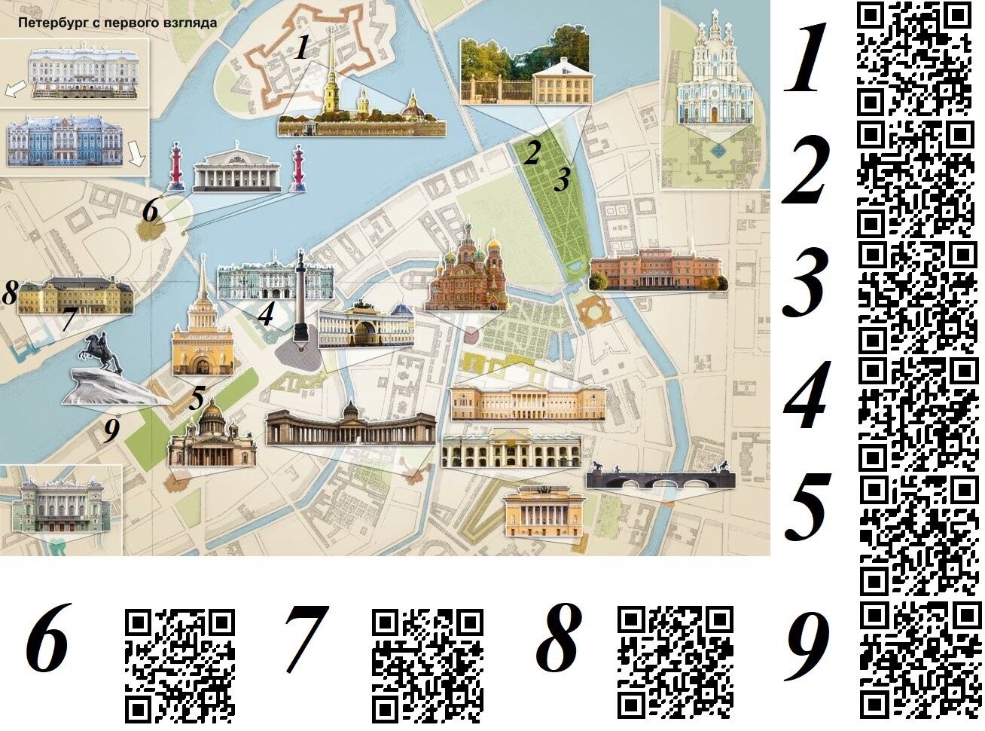
Маршрут экскурсии выходного дня отмечен нумерацией, рассмотрим подробнее:
- Изначально дети и родители отправляются в Петропавловскую крепость, распознают QR-код, в котором представлена информация. Представим, к примеру, содержание первого кода

Петропавловская крепость – первая постройка нашего города. Петр I повелел на Заячьем острове начать строительство. Это небольшой остров в устье Невы.
Вначале крепость использовали для защиты России от врагов. Для этого здесь поставлены толстые крепостные стены с отверстиями для орудий. Из них палили по врагам. С того времени осталась традиция стрелять из пушек крепости ровно в 12 часов дня (в полдень).Это сигнальный выстрел – он нужен для того, чтобы горожане ориентировались во времени.
На территории Петропавловской крепости много зданий. Рядом с Петропавловским собором стоит Ботный домик. Он так назван потому, что в нем хранится ботик Петра I, на котором он ходил (плавал) когда был маленьким. Ботик – это небольшое парусно-гребное судно, на котором юный царь осваивал корабельное дело.
Позади Петропавловского собора находится Великокняжеская усыпальница. Здесь покоятся члены царской семьи – великие князья.
Петр I дал название крепости Санкт-Петербург. Это означает «Город Святого Петра». Не в честь себя, Петра I, назвал город, а в честь своего ангела. Хотел царь, чтобы с небес Святой Петр помогал ему в деле строительства нового города. Но не прижилось название крепости, название не пропало. Как-то незаметно оно уползло из крепости и распространилось на окружающую территорию. Все, что вокруг крепости, стало Санкт-Петербург.
Первые строители крепости – солдаты и по указу Петра I со всей России прибыли 40 тысяч работных людей для земляных, каменных, плотницких работ. Голод, болезни, изнурительный ручной труд уносили тысячи жизней. Дорого обошлось России строительство нашего Петербурга.
- Летний сад;
- Летний дворец Петра I – летняя резиденция Петра I;
- Зимний дворец, частично сохранившийся и находящийся в здании Эрмитажного театра, который включен в музейный комплекс Государственного Эрмитажа;
- Адмиралтейство.
Пройдя по Адмиралтейской набережной предлагаем взглянуть на Васильевский остров:
- Портовые сооружения (Ростральные колонны);
- Кунсткамера.
- Здание Двенадцати коллегий;
Пройдя по Адмиралтейской набережной, выходим на Сенатскую площадь:
- Памятник «Медный всадник».
Проходя по данному маршруту, воспитанники и их родители (законные представители) откроют для себя немало интересных фактов города Санкт-Петербурга времен Петра I, а также убедятся, что многие традиции прошлого живы и сейчас в северной столице. Воспоминания и впечатления у родителей и детей надолго останутся в памяти, благодаря созданию фотоальбома «Красуйся, град Петров!».
Список литературы:
1. Алифанова Г. Петербурговедение для малышей от 3-7 лет. СПб., 2008. – 286 с.
2. Асланова А. Проект «QR – код - современная технология работы с семьей» – [Электронный ресурс]. – Режим доступа: https://infourok.ru/proekt-qr-kod-sovremennaya-tehnologiya-raboty-s-semej-4603871.html (дата обращения: 29.09.2021).
3. Комарова Т., Комарова И., Туликов А. Информационно-коммуникативные технологии в дошкольном образовании: Пособие для педагогов дошкольных учреждений, специалистов методических и ресурсных центров, работников органов управления образованием. – М., 2011. – 128 с.
4. Никонова Е. Мы – горожане. СПб., 2005. – 32 с.
5. Никонова Е. Первые прогулки по Петербургу. СПб., 2004. – 48 с.
6. Серебрякова В. Мастер класс «Использование QR-кодов в образовательном процессе с детьми старшего дошкольного возраста» – [Электронный ресурс]. – Режим доступа: https://www.prodlenka.org/metodicheskie-razrabotki/384067-master-klass-ispolzovanie-qr-kodov-v-obrazova (дата обращения: 04.10.2021).
7.Феофанова О., Гурко Ю. Путеводитель по детскому Петербургу: в играх, картах и картинках. СПб., 2019. – 80 с.

В 1703 г. Царским указом была создана «Канцелярия от строений», руководившая всеми работами, однако фактически ее возглавлял сам Пётр I.
С 1712 г. Васильевский остров был избран центром города в указе о создании генерального плана Санкт-Петербурга.
QR-код – («Быстрый Отклик») — это двухмерный штрих код, предоставляющий информацию для быстрого ее распознавания с помощью камеры на мобильном телефоне или планшете. «QR» символизирует мгновенный доступ к информации, хранимой в коде. Задача QR- кодов заключается в хранении большого объема данных при небольшой площади их размещения. В работе с дошкольниками возможности использования данного кода разнообразны.

